https://algomaster.io/learn/dsa/1d-dp-introduction
La programación dinámica unidimensional
- estado es un único índice entero
- recurrencia lee de una o dos entradas anteriores.
Componentes básicos
- Estado(Índice):
  - Es qué información necesitas para describir un subproblema
  - El estado se describe con un índice: i
  - Es decir, "el subproblema que involucra los primeros i elementos.
  - El estado es una abstracción.
  - ¿Qué estoy contando? (maneras, formas, caminos)

- Recurrencia(Fórmula)
  - Es la regla que usas para calcular cada celda a partir de otras
  - Es la fórmula que relaciona dp[i] con valores anteriores.
    - dp[i] = max(dp[i-1], dp[i-2] + nums[i])
- Casos base:
  - Entradas que puedes llenar directamente sin la recurrencia.
  - Típicamente estos son dp[0] y dp[1] (o a veces solo dp[0]).
  - Hacerlos correctamente es crítico, porque cada valor subsecuente se construye sobre ellos.
- Orden de iteración
  - Debe respetar la dirección de las dependencias
Si dp[i] depende de… | Orden de iteración
dp[i-1], dp[i-2] (índices menores) | Creciente: i = 0 → n
dp[i+1], dp[i+2] (índices mayores) | Decreciente: i = n → 0
Dos dimensiones (i, j) | Puede ser por filas, columnas, o diagonales

0=1
1=1
2=0+1
3=2+1
5=3+2
Contando maneras (Counting Ways)
Recurrencia Lineal (bonannci)
- Fibonacci Number
- 70- Climbing Stairs(Subir escaleras)
- Number of Ways to Place Houses (Número de Formas de Colocar Casas)
- Dice Combinations (Combinaciones de Dados)
Recurrencia Arbitraria
- Combination Sum IV (Suma de Combinaciones IV)
- 518 Coin Change II https://leetcode.com/problems/coin-change-ii/description/
- Coin Combinations I https://cses.fi/problemset/task/1635
- 1155. Number of Dice Rolls With Target Sum https://leetcode.com/problems/number-of-dice-rolls-with-target-sum/

Coste mínimo/máximo (Min/Max Cost)
- 746- Min Cost Climbing Stairs
- 3693- Climbing Stairs II
- 983-Minimum Cost for Tickets
Tomar o saltar (Take or Skip)
- House Robber
- House Robber II
- Delete and Earn
Subsecuencia más larga (Longest Subsequence)
- Maximum Length of Pair Chain
Integer Break
Greatest Sum Divisible by Three
Contando maneras (counting ways) — variante con múltiples estados.
- Number of Ways to Paint N × 3 Grid(Número de formas de pintar una cuadrícula de N × 3)
- Vacation
- Frog Jump (conteo)

509- Fibonacci Number https://leetcode.com/problems/fibonacci-number/
Los números de Fibonacci, comúnmente denotados como F(n), forman una secuencia, llamada secuencia de Fibonacci, tal que cada número es la suma de los dos anteriores, comenzando desde 0 y 1. Es decir,
F(0) = 0, F(1) = 1
F(n) = F(n - 1) + F(n - 2), para n > 1.
Dado n, calcula F(n).
Ejemplo 1:
Entrada: n = 2
Salida: 1
Explicación: F(2) = F(1) + F(0) = 1 + 0 = 1.
Ejemplo 2:
Entrada: n = 3
Salida: 2
Explicación: F(3) = F(2) + F(1) = 1 + 1 = 2.
Ejemplo 3:
Entrada: n = 4
Salida: 3
Explicación: F(4) = F(3) + F(2) = 2 + 1 = 3.
Restricciones:
0 <= n <= 30
Categoría: Contando maneras" (counting ways):
¿Qué estoy contando? (maneras, formas, caminos)
- Maneras de construir el término i (o, equivalentemente, el valor del i-ésimo término).
dp[i] = número de maneras de construir el término i. O valor del i-ésimo término de Fibonacci.
- Estado: i = el i-ésimo número de Fibonacci.
- Valor del estado: dp[i] = número de Fibonacci en la posición i.
- Recurrencia: suma de los dos anteriores. dp[i] = dp[i-1] + dp[i-2]
- Orden de iteración: creciente (i = 2 → n).
Caso base: dp[0] = 0, dp[1] = 1.
Arbol:
Cada nodo tiene 2 ramas:
- una al término anterior (i-1)
- y otra a dos términos anteriores (i-2).
Árbol de recursión de Fibonacci: cada nodo F(i) tiene dos hijos, F(i-1) y F(i-2). Es decir, cada estado se ramifica hacia el término anterior y hacia dos términos anteriores. Las hojas son los casos base F(0) y F(1).
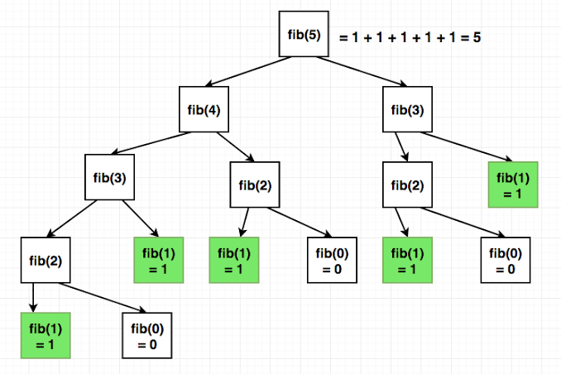
70- Climbing Stairs(Subir escaleras) https://leetcode.com/problems/climbing-stairs/
Estás subiendo una escalera. Se necesitan n pasos para llegar a la cima.
Cada vez puedes subir 1 o 2 escalones. ¿De cuántas formas distintas puedes subir a la cima?
Ejemplo 1:
Entrada: n = 2
Salida: 2
Explicación: Hay dos formas de subir a la cima.
- 1 escalón + 1 escalón
- 2 escalones
Ejemplo 2:
Entrada: n = 3
Salida: 3
Explicación: Hay tres formas de subir a la cima.
- 1 escalón + 1 escalón + 1 escalón
- 1 escalón + 2 escalones
- 2 escalones + 1 escalón
Restricciones:
1 <= n <= 45
Categoría: Contando maneras" (counting ways):
¿Qué estoy contando? (maneras, formas, caminos)
- Maneras de llegar al término i
- dp[i] = número de maneras de llegar al término i.
- Estado: i = el i-ésimo número de escalera.
- Valor del estado: dp[i] = número de Fibonacci en la posición i.
- Recurrencia: suma de los dos anteriores. dp[i] = dp[i-1] + dp[i-2]
- Orden de iteración: creciente (i = 2 → n).
Caso base: dp[0] = 0, dp[1] = 1.
Árbol de recursión top-down (lo que quiero dibujar, empezando desde n)
Parto de la raíz F(n), que es el escalón al que quiero llegar. Cada nodo F(i) tiene dos hijos: F(i-1) (bajo un paso) y F(i-2) (bajo dos pasos). El árbol se ramifica hacia abajo hasta llegar a las hojas, que son los casos base F(1) = 1 y F(0) = 1. La respuesta se obtiene cuando los valores de las hojas suben por el árbol sumándose, hasta llegar a la raíz F(n).
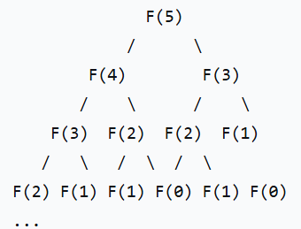

Esto es DP bottom-up(Vista de dependencias, empezando desde 0)
Mirando como quedo el arbol
Parto de los casos base F(0) = 1 y F(1) = 1. Cada nodo F(i) tiene dos "padres" o predecesores: F(i-1) (un paso antes) y F(i-2) (dos pasos antes). Es decir, cada estado se construye sumando los dos estados anteriores: F(i) = F(i-1) + F(i-2).
El árbol crece desde las hojas F(0) y F(1) hacia arriba, hasta llegar a la raíz F(n), que es la respuesta.

Recorrido iterativo
Como lo que estoy buscando es un acumulado comienzo desde el escalón 0 hay 1 forma (ya estoy ahí), y en el escalón 1 hay 1 forma (un paso), por tanto los casos base son dp[0] = 1 y dp[1] = 1.

Luego recorro desde i = 2 hasta n, y en cada paso sumo los dos anteriores: dp[i] = dp[i-1] + dp[i-2]. Así, en cada dp[i] voy guardando el número de formas acumuladas hasta ese escalón lo que se conoce como tabulación (bottom-up DP).

Categoría: Contando maneras (counting ways)
- ¿Qué estoy contando?: maneras de llegar al escalón i dando pasos de 1 o 2.
- dp[i] = número de maneras de llegar al escalón i.
- Estado: i = el escalón (posición en la escalera).
- Valor del estado: dp[i] = número de formas de alcanzar el escalón i.
- Recurrencia: suma de los dos anteriores → dp[i] = dp[i-1] + dp[i-2].
- Orden de iteración: creciente (i = 2 → n).
- Caso base: dp[0] = 1, dp[1] = 1.

2320- Number of Ways to Place Houses (Número de Formas de Colocar Casas)
https://leetcode.com/problems/count-number-of-ways-to-place-houses/
Hay una calle con n * 2 terrenos, donde hay n terrenos en cada lado de la calle. Los terrenos de cada lado están numerados del 1 al n. En cada terreno se puede colocar una casa.
Devuelve el número de formas en que se pueden colocar casas de manera que no haya dos casas adyacentes entre sí en el mismo lado de la calle. Dado que la respuesta puede ser muy grande, devuélvela módulo 10⁹ + 7.
Ten en cuenta que si se coloca una casa en el i-ésimo terreno de un lado de la calle, también se puede colocar una casa en el i-ésimo terreno del otro lado de la calle.
Ejemplo 1:
Entrada: n = 1
Salida: 4
Explicación:
Posibles distribuciones:
- Todos los terrenos están vacíos.
- Se coloca una casa en un lado de la calle.
- Se coloca una casa en el otro lado de la calle.
- Se colocan dos casas, una en cada lado de la calle.
Ejemplo 2:
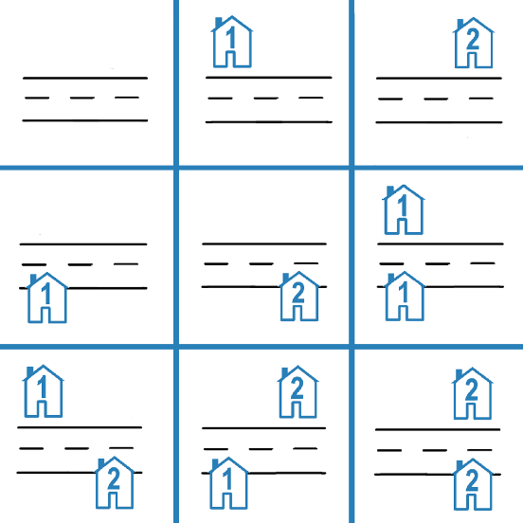
Nota mía: Cada celda de arriba es un escenario, una calle con 2 terrenos
Entrada: n = 2
Salida: 9
Explicación: Las 9 distribuciones posibles se muestran en el diagrama de arriba.
Restricciones:
1 <= n <= 10⁴

N=3. Es una variante de la sucesión de Fibonacci
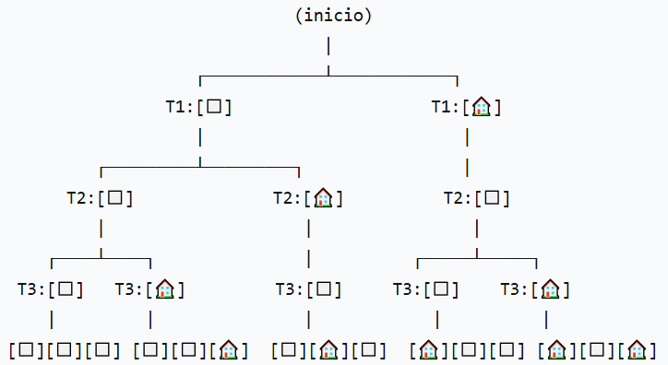  Árbol de decisiones: Es el mapa  Cada hoja del árbol de decisiones corresponde a una solución válida. | 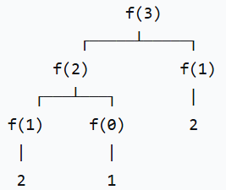  Árbol de recursión: no las enumera, solo cuenta cuántas hay.
Ambos árboles cuentan lo mismo (5 para n=3), pero de forma distinta:
 | Árbol de decisiones | Árbol de recursión
Qué representa | Cada combinación 🏠⬜ posible | Cada llamada a f(n)
Cómo cuenta | Cuenta las hojas ✅ | Suma los resultados
Hojas / nodos | 5 hojas | 3 nodos "raíz" distintos
Sirve para | Ver las soluciones | Diseñar el algoritmo

f(n) = f(n-1) + f(n-2)
Mirando el último terreno de un lado:
- Si el terreno n está vacío ⬜ → los primeros n-1 terrenos pueden ser cualquier cosa válida → f(n-1)
- Si el terreno n tiene casa 🏠 → el terreno n-1 debe estar vacío → los primeros n-2 terrenos pueden ser cualquier cosa válida → f(n-2)

Cuando tienes un problema donde en cada paso puedes elegir entre 2 opciones (poner 🏠 o no poner ⬜), y esas opciones restringen lo que puedes hacer después, aparece Fibonacci.
Fibonacci no es "sí o no" por sí solo. Aparece cuando:
Las dos opciones posibles NO son simétricas — una de ellas "bloquea" el siguiente paso, y la otra no.
Ese es el detalle clave. Déjame mostrártelo.

Comparación: "sí o no" simétrico vs. asimétrico

Eso es 2ⁿ (potencias de 2), NO Fibonacci. Cada opción no afecta a la siguiente → multiplicas ×2 cada vez.  Esta opción te deja libre, no tienes restricciones puedes poner o no poner junto a uno con otro. Es como un or uno no excluye la posibilidad de la otra | Esta opción te obliga, tienes restricciones No puedes poner 2 cosas juntas.  Fibonacci suma dos grupos de casos  El grupo B 'gasta' un terreno extra → n-2  Si ambos grupos no gastaran extra → sería 2ⁿ  Fibonacci = particionar en 2 grupos + sumar. Eso es todo
Caso simétrico (NO da Fibonacci)  Si en cada terreno pudieras poner 🏠 o ⬜ libremente, sin restricciones:  n = 1 → 2 formas: [⬜] [🏠]  n = 2 → 4 formas: [⬜][⬜] [⬜][🏠] [🏠][⬜] [🏠][🏠]  n = 3 → 8 formas: ...  Eso es 2ⁿ (potencias de 2), NO Fibonacci.  Porque cada opción no afecta a la siguiente → multiplicas ×2 cada vez. | Caso asimétrico (SÍ da Fibonacci)  Aquí está la restricción: no puedes poner 🏠 junto a otro 🏠.  Esto hace que las dos opciones sean distintas en consecuencias:  f(n) = f(n-1) + f(n-2)  │ │  │ └── último = 🏠 → obliga al anterior a ser ⬜ → quedan n-2  │  └── último = ⬜ → no obliga a nada → quedan n-1
  Si eliges... | ¿Qué pasa en el siguiente terreno?
  ⬜ (vacío) | Libre — puedes poner ⬜ o 🏠
  🏠 (casa) | Bloqueado — obligatoriamente debe ir ⬜

La "cara oculta" de Fibonacci: acumulación por vecinos
Es una cadena donde cada eslabón depende solo de los dos eslabones inmediatamente anteriores. Esto NO es "sumar todos los pares", es encadenar vecinos.
La imagen correcta: una cadena de eslabones
Piénsalo como una cadena donde cada eslabón se construye con los dos anteriores:
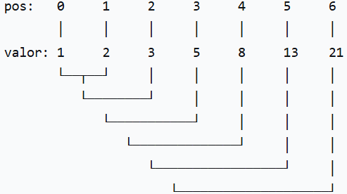  Cada valor nace de los dos anteriores, no de todos.  N N N N  S N N N  N S N N  N N S N  N N N S  S N N S  S N S N  N S N S  N S N S | ¿Por qué NO se acumula todo? La razón matemática  Supón que sí acumuláramos todos los pares:  f(4) = (f(0)+f(1)) + (f(1)+f(2)) + (f(2)+f(3))  Eso sería contar varias veces los mismos casos. ¿Por qué?  Porque en el problema real, cada solución pertenece a UN solo grupo, no a varios.  Ejemplo:  En el problema de las casas. Con n = 4, hay 8 soluciones. Cada una cae en un solo grupo:  - Grupo A (último ⬜): 5 soluciones  - Grupo B (último 🏠): 3 soluciones  No hay soluciones que estén en ambos grupos. Por eso sumas una sola vez: 5 + 3 = 8.  Si sumaras pares acumulados, estarías contando dos veces soluciones que no se repiten.
La "cara oculta": Fibonacci = recurrencia local, no acumulación global

Fibonacci NO acumula todo el pasado. Solo mira los 2 vecinos inmediatos.

Modelo | Fórmula | ¿Es Fibonacci?
Acumulación global | f(n) = f(0) + f(1) + ... + f(n-1) | ❌ No
Pares acumulados | f(n) = (f(0)+f(1)) + (f(1)+f(2)) + ... | ❌ No
Recurrencia local | f(n) = f(n-1) + f(n-2) | ✅ Sí

¿Por qué solo los 2 vecinos? Porque el problema tiene memoria corta
En el problema de las casas, la restricción es:
"No puede haber dos 🏠 juntas.": Esa restricción solo afecta al terreno inmediatamente anterior. No le importa lo que pasó 5 terrenos atrás. Por eso Fibonacci solo necesita 2 valores: el actual y el anterior.

Si la restricción fuera "no puede haber 🏠 en los últimos 3 terrenos", tendrías una recurrencia de 3 términos: f(n) = f(n-1) + f(n-2) + f(n-3) ← Tribonacci

Si fuera "en los últimos k terrenos", sería una recurrencia de k términos.

👉 El número de vecinos que miras = cuánta "memoria" tiene el problema.

- Fibonacci no acumula todo el pasado. Solo mira 2 vecinos inmediatos.
- No es una suma global, es una recurrencia local (ventana deslizante de 2).
- El "2" viene de la memoria del problema — cuántos pasos atrás importan para decidir el siguiente.
11. Verificación con el problema de las casas
f(0) = 1 (0 terrenos → 1 forma: nada)
f(1) = 2 ([⬜], [🏠])
f(2) = 3 (último ⬜: f(1)=2) + (último 🏠: f(0)=1) = 2+1 = 3
f(3) = 5 (último ⬜: f(2)=3) + (último 🏠: f(1)=2) = 3+2 = 5
f(4) = 8 (último ⬜: f(3)=5) + (último 🏠: f(2)=3) = 5+3 = 8

Fíjate: cada grupo usa un f distinto, no acumula. El grupo "último ⬜" usa f(n-1), el grupo "último 🏠" usa f(n-2). Cada uno tira de su propio vecino.

No es "sumo todos los pares", es "cada nuevo valor nace de los 2 inmediatamente anteriores". Fibonacci es una cadena local, no una suma global acumulada

Dice Combinations (Combinaciones de Dados) https://cses.fi/problemset/task/1633
Tu tarea es contar el número de formas de construir la suma n lanzando un dado una o más veces. Cada lanzamiento produce un resultado entre 1 y 6.
Por ejemplo, si n = 3, hay 4 formas:
1 + 1 + 1
1 + 2
2 + 1
3
Entrada
La única línea de entrada tiene un entero n.
Salida
Imprime el número de formas módulo 10⁹+7.
Restricciones
1 ≤ n ≤ 10⁶
Ejemplo
Entrada:
3
Salida:
4

Recurrencia lineal Saltos ARBITRARIOS (vienen como entrada, ejemplo array)
La fórmula depende de la entrada → por eso es arbitraria. Objetivo: contar todas las secuencias de saltos que llegan exactamente a n.

377 Combination Sum IV (Suma de Combinaciones IV)
https://leetcode.com/problems/combination-sum-iv/
Dado un arreglo de enteros distintos nums y un entero objetivo target, devuelve el número de combinaciones posibles que suman target.
Los casos de prueba se generan de forma que la respuesta quepa en un número entero de 32 bits.
Ejemplo 1:
Entrada: nums = [1,2,3], objetivo = 4
Salida: 7
Explicación:
Las posibles formas de combinación son:
(1, 1, 1, 1)
(1, 1, 2)
(1, 2, 1)
(1, 3)
(2, 1, 1)
(2, 2)
(3, 1)
Tenga en cuenta que las diferentes secuencias se cuentan como combinaciones diferentes.
Ejemplo 2:
Entrada: nums = [9], objetivo = 3
Salida: 0
Restricciones:
1 <= nums.length <= 200
1 <= nums[i] <= 1000
Todos los elementos de nums son únicos.
1 <= target <= 1000
Pregunta de seguimiento: ¿Qué ocurre si se permiten números negativos en el arreglo dado? ¿Cómo cambia el problema? ¿Qué limitación debemos añadir al enunciado para permitir números negativos?
Categoría: Contando maneras (counting ways)
- ¿Qué estoy contando?: maneras de construir el objetivo i. Usando los elementos de nums (pudiendo repetirlos y en cualquier orden).
- dp[i] = número de maneras de llegar a la suma exacta i. número de formas (secuencias ordenadas) de sumar i
- Estado: i = Suma parcial objetivo(Va de 0 a target).
- Valor del estado: dp[i] = número de formas de llegar al objetivo i.
- Recurrencia: Para cada i desde 1 hasta target → dp[i] = Σ dp[i - num] para cada num en nums tal que num <= i. Es decir, se suma el número de formas de llegar a i - num, porque añadiendo num al final se forma i.
- Orden de iteración: creciente (i = 1 → target).
    - (Importante: el bucle externo es sobre la suma i, y el interno sobre los nums. Así se cuentan secuencias distintas como distintas, que es justo lo que pide el problema.)
- Caso base: dp[0] = 1. (hay exactamente una forma de sumar 0: no usar ningún número).
- Respuesta:
dp[target].

Ejemplo con nums = [1,2,3], target = 4

dp[0] = 1
dp[1] = dp[0] = 1 → (1)
dp[2] = dp[1] + dp[0] = 1 + 1 = 2 → (1,1), (2)
dp[3] = dp[2] + dp[1] + dp[0] = 2 + 1 + 1 = 4 → (1,1,1), (1,2), (2,1), (3)
dp[4] = dp[3] + dp[2] + dp[1] = 4 + 2 + 1 = 7
Resultado: dp[4] = 7

Árbol de recursión top-down (lo que quiero dibujar, empezando desde target)
f(s) = número de formas de sumar s
f(0) = 1
f(s) = Σ f(s - num) para cada num en nums con num <= s
f(s) = 0 si s < 0

Ejemplo: nums = [1,2,3], target = 4
Se empieza desde f(target) y se baja hasta f(0).
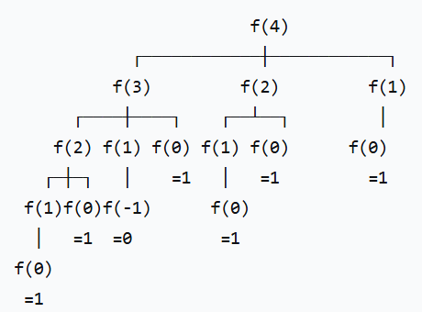 | Contamos las hojas que valen 1 (es decir, f(0)):  Desde f(4) → f(3) → f(2) → f(1) → f(0) ✅  Desde f(4) → f(3) → f(2) → f(0) ✅  Desde f(4) → f(3) → f(1) → f(0) ✅  Desde f(4) → f(3) → f(0) ✅  Desde f(4) → f(2) → f(1) → f(0) ✅  Desde f(4) → f(2) → f(0) ✅  Desde f(4) → f(1) → f(0) ✅  Total: 7 hojas → f(4) = 7 ✅

soluciones
Cuenta permutaciones (el orden SÍ importa) | 2+2+1 y 1+2+2 son distintas

518 Coin Change II https://leetcode.com/problems/coin-change-ii/description/
Se te da un arreglo de enteros coins que representa monedas de diferentes denominaciones y un entero amount que representa una cantidad total de dinero.
Devuelve el número de combinaciones que forman esa cantidad. Si esa cantidad de dinero no puede formarse con ninguna combinación de las monedas, devuelve 0.
Puedes asumir que tienes una cantidad infinita de cada tipo de moneda.
Se garantiza que la respuesta final cabe en un entero con signo de 32 bits.
Ejemplo 1:
Entrada: amount = 5, coins = [1,2,5]
Salida: 4
Explicación: hay cuatro formas de formar la cantidad:
5=5
5=2+2+1
5=2+1+1+1
5=1+1+1+1+1
Ejemplo 2:
Entrada: amount = 3, coins = [2]
Salida: 0
Explicación: la cantidad 3 no puede formarse solo con monedas de 2.
Ejemplo 3:
Entrada: amount = 10, coins = [10]
Salida: 1
Restricciones:
1 <= coins.length <= 300
1 <= coins[i] <= 5000
Todos los valores de coins son únicos.
0 <= amount <= 5000
soluciones
Cuenta combinaciones (el orden NO importa) | 2+2+1 y 1+2+2 son la misma

Coin Combinations I https://cses.fi/problemset/task/1635
Considera un sistema monetario que consta de n monedas. Cada moneda tiene un valor entero positivo. Tu tarea es calcular el número de formas distintas en que puedes producir una suma de dinero x usando las monedas disponibles.
Por ejemplo, si las monedas son {2, 3, 5} y la suma deseada es 9, hay 8 formas:
2+2+5
2+5+2
5+2+2
3+3+3
2+2+2+3
2+2+3+2
2+3+2+2
3+2+2+2
Entrada
La primera línea de entrada tiene dos enteros n y x: el número de monedas y la suma de dinero deseada.
La segunda línea tiene n enteros distintos c1, c2, ..., cn: el valor de cada moneda.
Salida
Imprime un entero: el número de formas módulo 10^9+7.
Restricciones
1 ≤ n ≤ 100
1 ≤ x ≤ 10^6
1 ≤ ci ≤ 10^6
Ejemplo
Entrada:
3 9
2 3 5
Salida:
8
1155. Number of Dice Rolls With Target Sum
https://leetcode.com/problems/number-of-dice-rolls-with-target-sum/
Tienes n dados, y cada dado tiene k caras numeradas del 1 al k.
Dados tres enteros n, k y target, devuelve el número de formas posibles (de las k^{n} formas totales) de lanzar los dados, de modo que la suma de los números que quedan hacia arriba sea igual a target. Como la respuesta puede ser demasiado grande, devuélvela módulo 10⁹+7.
Ejemplo 1:
Entrada: n = 1, k = 6, target = 3
Salida: 1
Explicación: Lanzas un dado con 6 caras.
Solo hay una forma de obtener una suma de 3.
Ejemplo 2:
Entrada: n = 2, k = 6, target = 7
Salida: 6
Explicación: Lanzas dos dados, cada uno con 6 caras.
Hay 6 formas de obtener una suma de 7: 1+6, 2+5, 3+4, 4+3, 5+2, 6+1.
Ejemplo 3:
Entrada: n = 30, k = 30, target = 500
Salida: 222616187
Explicación: La respuesta debe devolverse módulo 10⁹ + 7.
Restricciones:
1 <= n, k <= 30
1 <= target <= 1000

Idea intuitiva: árbol de recursión  Se puede imaginar el problema como un árbol de decisiones:  - En el dado 1 eliges un valor del 1 al k.  - En el dado 2 eliges otro valor del 1 al k.  - …  - En el dado n eliges otro valor.  Cada vez que eliges un valor cara, reduces el objetivo restante:  nuevo target=target restante−cara  https://www.youtube.com/watch?v=BTCxfzJDokA  Al final:  - Si ya usaste todos los dados y el target restante es 0, encontraste 1 forma válida.  Por ejemplo cuando lanzo 2 dados y mi objetivo es 7, imaginate que el primer dado caiga 5, el segundo caiga 2, pues es valido porque 7-5-2=0 entonces se completo  - Si en algún momento el target restante se vuelve negativo, no hay forma de recuperarlo, así que se devuelve 0.  Por ejemplo cuando lanzo 4 dados y mi objetivo es 7, imaginate que el primer dado caiga 6, el segundo caiga 4, para que voy a continuar si ya 7-6-4=negativo | ¿Cómo funciona la recursión?  La idea es que, en cada llamada, eliges el resultado de un dado y reduces en uno la cantidad de dados que faltan.  Recurrencia  F(n,t)=i=1∑k​F(n−1,t−i)
lanzar_dados(7, 2)  │  ├── i=1 → lanzar_dados(6, 1)  │ ├── i=1 → lanzar_dados(5, 0) → 0  │ ├── i=2 → lanzar_dados(4, 0) → 0  │ ├── i=3 → lanzar_dados(3, 0) → 0  │ ├── i=4 → lanzar_dados(2, 0) → 0  │ ├── i=5 → lanzar_dados(1, 0) → 0  │ └── i=6 → lanzar_dados(0, 0) → 1 ✅  │ retorna 1  │  ├── i=2 → lanzar_dados(5, 1)  │ ├── i=1 → lanzar_dados(4, 0) → 0  │ ├── i=2 → lanzar_dados(3, 0) → 0  │ ├── i=3 → lanzar_dados(2, 0) → 0  │ ├── i=4 → lanzar_dados(1, 0) → 0  │ ├── i=5 → lanzar_dados(0, 0) → 1 ✅  │ └── i=6 → lanzar_dados(-1, 0) → 0  │ retorna 1  │  ├── i=3 → lanzar_dados(4, 1) → retorna 1  ├── i=4 → lanzar_dados(3, 1) → retorna 1  ├── i=5 → lanzar_dados(2, 1) → retorna 1  └── i=6 → lanzar_dados(1, 1) → retorna 1  Total = 6 | Main: lanzar_dados(7, 2)  lanzar_dados(int objetivo, int n)  for (int i = 1; i <= caras; i++) {  lanzar_dados(objetivo - i, (n – 1))  }  objetivo - i :Al lanzar la cara i, la suma que falta baja en i.  (n – 1): Ya usaste un dado, queda uno menos, por lanzar.  - objetivo - i: al elegir la cara i, la suma que falta disminuye.  - n - 1: un dado menos por lanzar.  - La llamada no borra el estado actual; lo deja pausado esperando el retorno.  - Cuando n == 0, se decide si la combinación fue válida (objetivo == 0) o no.  - El primer dado recorre las 6 caras del segundo porque el segundo se ejecuta dentro de cada iteración del primero, mientras el primero espera congelado.

El primer dado todavía no se descongela.  El que sigue trabajando es el segundo dado (lanzar_dados(6, 1)), porque ese es el que está activo y tiene el for pendiente.  Qué pasa exactamente después de lanzar_dados(5, 0) → 0  En ese momento la pila se ve así:  [abajo] lanzar_dados(7, 2) i=1 ← CONGELADO, esperando  [arriba] lanzar_dados(6, 1) i=1 ← ACTIVO, acaba de recibir el 0  El lanzar_dados(6, 1) estaba en su for con i=1. Recibió el 0. Ahora sigue con i=2, no el primer dado:  // i=1 → lanzar_dados(5, 0) → 0 ← ya volvió  // i=2 → lanzar_dados(4, 0) ← AHORA ESTO  Entonces llama a lanzar_dados(4, 0):  t  [abajo] lanzar_dados(7, 2) i=1 ← SIGUE CONGELADO  [arriba] lanzar_dados(6, 1) i=2 ← ACTIVO  [nueva] lanzar_dados(4, 0) → 0  Y así hasta que lanzar_dados(6, 1) termine sus 6 caras:  lanzar_dados(6, 1)  i=1 → 0  i=2 → 0  i=3 → 0  i=4 → 0  i=5 → 0  i=6 → lanzar_dados(0, 0) → 1 ✅  suma = 1  retorna 1 ← AHORA SÍ SE DESTRUYE | Lanzar_dados(7, 2)  │  ├── i=1 → lanzar_dados(6, 1)  │ ├── i=1 → lanzar_dados(5, 0) → 0  │ ├── i=2 → lanzar_dados(4, 0) → 0  │ ├── i=3 → lanzar_dados(3, 0) → 0  │ ├── i=4 → lanzar_dados(2, 0) → 0  │ ├── i=5 → lanzar_dados(1, 0) → 0  │ └── i=6 → lanzar_dados(0, 0) → 1 ✅  │ retorna 1  │

¿Cómo funciona la recursión?
La idea es que, en cada llamada, eliges el resultado de un dado y reduces en uno la cantidad de dados que faltan.
La recurrencia es:
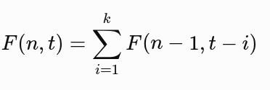

Donde:
- (n): dados que faltan por lanzar.
- (objetivo): suma que falta conseguir.
- (i): cantidad de caras de cada dado.
- (F(0,0)=1): si no quedan dados y la suma pendiente es cero, encontraste una forma válida.
- (F(0,t)=0), cuando (objetivo<=0): si no quedan dados y todavía falta sumar algo, no hay solución.
Importante: esta versión es muy lenta para los límites máximos porque repite muchos cálculos. Para resolver el problema de LeetCode de forma eficiente, debes agregar programación dinámica con memoización o utilizar una tabla de DP.

DP. La tabla que se va llenando
Para n=2, caras=6, objetivo=7:

Los tres bucles, en orden
Bucle | Qué controla | Qué hace
dado | La fila de dp | "¿Cuántos dados estoy considerando?"
obj | La columna de dp | "¿Qué suma quiero alcanzar?"
cara | La suma interna | "¿Cuál fue el último dado que cayó?"
for (int dado = 1; dado <= n; dado++) // 1. Avanza fila por fila
for (int obj = 1; obj <= objetivo; obj++) // 2. Avanza columna por columna
for (int cara = 1; cara <= caras; cara++) // 3. Suma las celdas de la fila anterior

La tabla que se va llenando Para n=2, caras=6, objetivo=7:
dado \ objetivo | 0 | 1 | 2 | 3 | 4 | 5 | 6 | 7
0 | 1 | 0 | 0 | 0 | 0 | 0 | 0 | 0
1 | 0 | 1 | 1 | 1 | 1 | 1 | 1 | 0
2 | 0 | 0 | 1 | 2 | 3 | 4 | 5 | 6
dp[i][j] = número de formas de obtener la suma j usando i dados.
Entonces:
- dp[0][0] = número de formas de obtener suma 0 usando 0 dados.
- dp[2][7] = número de formas de obtener suma 7 usando 2 dados.
¿Por qué dp[0][0] = 1 y ademas es la base?
Porque hay exactamente 1 forma de obtener suma 0 con 0 dados: no hacer nada.
¿De cuántas maneras puedo sumar 0 si no tengo ningún dado?
Solo hay una: la suma vacía. No hay dados que tirar, así que la suma es 0 por defecto. Por eso dp[0][0] = 1.
Dp[0][1] = 0 -- dp[0][2] = 0 -- Dp[0][3] = 0 ... dp[0][objetivo] = 0

¿De cuántas maneras puedo sumar 1,2,3,...Objetivo si no tengo ningún dado?
No hay ninguna manera: No hay dados que tirar, así que la suma es 0 por defecto.
Dp[1][0] = 0 ¿De cuántas maneras puedo sumar 1 dado para que el objetivo me de 0? No hay ninguna manera: Porque 1 dado siempre va a tener como mínimo, un valor de 1..6.
Dp[1][0] = 0 ¿De cuántas maneras puedo sumar 2 dado para que el objetivo me de 0? No hay ninguna manera: Porque la suma de 2 dado siempre va a tener como mínimo valores > 1
Dp[1][1] = 1 ¿De cuántas maneras puedo sumar 1 dado para que el objetivo me de 1? Una vez, cuando el único dado salga en valor 1.
Dp[1][2] = 1 ¿De cuántas maneras puedo sumar 1 dado para que el objetivo me de 2? Una vez, cuando el único dado salga en valor 2.
Dp[1][6] = 1 ¿De cuántas maneras puedo sumar 1 dado para que el objetivo me de 6? Una vez, cuando el único dado salga en valor 6.
Dp[1][7] = 0 ¿De cuántas maneras puedo sumar 1 dado para que el objetivo me de 7? No hay ninguna manera: Porque 1 dado tiene en este caso 6 caras {1..6}. Y un dado entonces no llega a 7
Dp[2][1] = 0 ¿De cuántas maneras puedo sumar 2 dados para que el objetivo me de 1? No hay ninguna manera: Porque 2 dados la suma mínima es 1+1=2 .
Dp[2][2] = 1 ¿De cuántas maneras puedo sumar 2 dados para que el objetivo me de 2? . De una sola manera 1+1=2
Dp[2][3] = 2 ¿De cuántas maneras puedo sumar 2 dados para que el objetivo me de 3? . De 2 manera {1+2=3} ,{2+1=3}
Dp[2][4] = 3 ¿De cuántas maneras puedo sumar 2 dados para que el objetivo me de 4? . De 3 manera {1+3=4} ,{3+1=4},{2+2=4}
Dp[2][5] = 4 ¿De cuántas maneras puedo sumar 2 dados para que el objetivo me de 5?. De 4 manera {1+4=5} ,{4+1=5},{2+3=5},{3+2=5}
Dp[2][6] = 5 ¿De cuántas maneras puedo sumar 2 dados para que el objetivo me de 6? De 5 manera {1+5=6} ,{5+1=6},{2+4=6},{4+2=6},{3+3=6}
Dp[2][7] = 6 ¿De cuántas maneras puedo sumar 2 dados para que el objetivo me de 7? .De 6 manera {1+6=7} ,{6+1=7},{2+5=7},{5+2=7},{3+4=7},{4+3=7}
for (int dado = 1; dado <= n; dado++) // 1. Avanza fila por fila
for (int obj = 1; obj <= objetivo; obj++) // 2. Avanza columna por columna
for (int cara = 1; cara <= caras; cara++) // 3. Suma las celdas de la fila anterior
// Caso base: 0 dados, suma 0 → 1 forma
dp[0][0] = 1;
for (int dado = 1; dado <= n; dado++) // 1. Avanza fila por fila
for (int obj = 1; obj <= objetivo; obj++) // 2. Avanza columna por columna
long long suma = 0;
for (int cara = 1; cara <= caras; cara++) // 3. Suma las celdas de la fila anterior
if (obj - cara >= 0) {
suma = (suma + dp[dado - 1][obj - cara]) % MOD;
}
}
dp[dado][obj] = suma; //cada celda
}
}

return dp[n][objetivo];

suma = (suma + dp[dado - 1][obj - cara]) % MOD;

La recurrencia
Para saber cuántas formas hay de obtener obj con dado dados:
El último dado que lanzas puede caer en cualquier cara posible (1, 2, 3, ..., K).
Si el último dado cae en una cara cualquiera, entonces los dados anteriores(que ya esta guardado en el dado - 1 ) deben sumar exactamente obj – cara.
Ejemplo: Supón que quieres saber cuántas formas hay de obtener suma = 7 con 2 dados de 6 caras.
- Si el 2° dado cae en 1 → el 1° dado debe sumar 6 → dp[1][6]
- Si el 2° dado cae en 2 → el 1° dado debe sumar 5 → dp[1][5]
- Si el 2° dado cae en 3 → el 1° dado debe sumar 4 → dp[1][4]
- Si el 2° dado cae en 4 → el 1° dado debe sumar 3 → dp[1][3]
- Si el 2° dado cae en 5 → el 1° dado debe sumar 2 → dp[1][2]
- Si el 2° dado cae en 6 → el 1° dado debe sumar 1 → dp[1][1]
Entonces: dp[2][7] = dp[1][6] + dp[1][5] + dp[1][4] + dp[1][3]+ dp[1][2]+ dp[1][1] = 1 + 1 + 1 + 1 + 1 + 1= 6.
Y efectivamente, las 6 formas son: (1,6), (2,5), (3,4), (4,3), (6,1), (5,2).

La línea suma = (suma + dp[dado - 1][obj - cara]) % MOD; es solo un paso dentro de un bucle for que va acumulando. Es "Ve sumando, para cada cara posible, las formas de que los dados anteriores completen lo que falta."

dado \ objetivo | 0 | 1 | 2 | 3 | 4 | 5 | 6 | 7
0 | 1 | 0 | 0 | 0 | 0 | 0 | 0 | 0
1 | 0 | 1 | 1 | 1 | 1 | 1 | 1 | 0
2 | 0 | 0 | 1 | 2 | 3 | 4 | 5 | 6

El "insight" clave
Lo que hace que esta DP funcione es:
No pienses en todos los dados a la vez. Piensa solo en el último dado.
El último dado puede ser 1, 2, ..., K. Para cada opción, los dados anteriores (ya calculados en dp[dado-1]) deben completar lo que falta. Sumas todas esas posibilidades y listo.
Esa es la esencia de la programación dinámica aquí: descomponer el problema en "el último paso" + "el resto ya resuelto".

Coste mínimo/máximo (Min/Max Cost)
- 746- Min Cost Climbing Stairs
- 3693- Climbing Stairs II
- 983-Minimum Cost for Tickets

983-Minimum Cost for Tickets https://leetcode.com/problems/minimum-cost-for-tickets/
https://neetcode.io/solutions/minimum-cost-for-tickets
Has planeado algunos viajes en tren con un año de anticipación. Los días del año en los que viajarás se dan como un arreglo de enteros days. Cada día es un entero del 1 al 365.
Los boletos de tren se venden de tres formas diferentes:
- un pase de 1 día se vende por costs[0] dólares,
- un pase de 7 días se vende por costs[1] dólares, y
- un pase de 30 días se vende por costs[2] dólares.
Los pases permiten esa cantidad de días de viaje consecutivos.
- Por ejemplo, si obtenemos un pase de 7 días el día 2, entonces podemos viajar durante 7 días: 2, 3, 4, 5, 6, 7 y 8.
Devuelve la cantidad mínima de dólares que necesitas para viajar cada día en la lista de días dada.
Ejemplo 1:
Entrada: days = [1,4,6,7,8,20], costs = [2,7,15]
Salida: 11
Explicación: Por ejemplo, aquí hay una forma de comprar pases que te permite viajar según tu plan de viaje:
El día 1, compraste un pase de 1 día por costs[0] = $2, que cubrió el día 1.
El día 3, compraste un pase de 7 días por costs[1] = $7, que cubrió los días 3, 4, ..., 9.
El día 20, compraste un pase de 1 día por costs[0] = $2, que cubrió el día 20.
En total, gastaste $11 y cubriste todos los días de tu viaje.
Ejemplo 2:
Entrada: days = [1,2,3,4,5,6,7,8,9,10,30,31], costs = [2,7,15]
Salida: 17
Explicación: Por ejemplo, aquí hay una forma de comprar pases que te permite viajar según tu plan de viaje:
El día 1, compraste un pase de 30 días por costs[2] = $15 que cubrió los días 1, 2, ..., 30.
El día 31, compraste un pase de 1 día por costs[0] = $2 que cubrió el día 31.
En total, gastaste $17 y cubriste todos los días de tu viaje.
Restricciones:
1 <= days.length <= 365
1 <= days[i] <= 365
days está en orden estrictamente creciente.
costs.length == 3
1 <= costs[i] <= 1000

La pregunta clave que debes hacerte siempre
¿Cuáles son TODAS las decisiones que puedo tomar HOY, parado en este estado?
- No pienses en "el futuro", no pienses en "el resto". Solo en hoy. Si la respuesta es:
- "Puedo comprar un pase de 1 día" → una rama
- "Puedo comprar un pase de 7 días" → otra rama
- "Puedo comprar un pase de 30 días" → otra rama
Entonces la recursión es exactamente:
f(d) = min( costo_opción1 + f(nuevo_estado1),
costo_opción2 + f(nuevo_estado2),
costo_opción3 + f(nuevo_estado3) )
¿Cada decisión a dónde me lleva? Me lleva a un nuevo estado, o lo que es lo mismo a un nuevo dia a resolver Día d+1, d+7, d+30

2. Cómo identificar el patrón (checklist)
Cuando leas un problema, pregúntate:
Pregunta | En este problema
¿Cuál es el estado? | El día d en el que estoy
¿Qué decisiones puedo tomar desde ese estado? | Comprar pase de 1, 7 o 30 días
¿Cada decisión cuánto cuesta? | costs[0], costs[1], costs[2]
¿Cada decisión a dónde me lleva? | Día d+1, d+7, d+30
¿Qué quiero? | Minimizar el costo total
¿Cómo combino? | min(...) de cada opción
Si respondes esas 6 preguntas, la recurrencia se escribe sola.
3. ¿Por qué min(...) y no +?
Esto es crucial:
- Si quieres minimizar → min
- Si quieres maximizar → max
- Si quieres contar todas las formas → suma +
- Si quieres saber si es posible → or / any
En este problema quieres el mínimo costo → min.
En el problema de los dados que vimos antes querías contar formas → suma.
La operación la dicta el objetivo del problema, no la estructura.

Esta plantilla resuelve el 80% de los problemas de DP. Lo único que cambia es:
- Qué es el "estado"
- Cuáles son las "opciones"
- Qué operación combina (min, max, +)
- Cuál es el caso base
5. Aplícalo tú mismo a este problema
Estado: d = día actual.
Opciones desde d:
- Opción 1: pase de 1 día → cuesta costs[0], me lleva a d+1
- Opción 2: pase de 7 días → cuesta costs[1], me lleva a d+7
- Opción 3: pase de 30 días → cuesta costs[2], me lleva a d+30
Objetivo: minimizar costo.
Entonces:
f(d) = min(
costs[0] + f(d + 1),
costs[1] + f(d + 7),
costs[2] + f(d + 30)
)
No hay magia. Es literalmente leer el enunciado y traducirlo.
6. ¿Y de dónde salen d+1, d+7, d+30?
Del enunciado:
- "Un pase de 1 día te permite viajar durante 1 día"
- "Un pase de 7 días te permite viajar durante 7 días"
- "Un pase de 30 días te permite viajar durante 30 días"
Si compras un pase de 7 días el día d, cubres los días d, d+1, ..., d+6. Por lo tanto, el siguiente día sin cubrir es d+7.
Por eso f(d + 7), no f(d + 6).
7. El truco para no equivocarte nunca
Antes de escribir código, escribe en papel:

f(d) = ?
↑
¿qué decisiones tengo aquí?
↓
Opción A: costo X, me lleva a estado X'
Opción B: costo Y, me lleva a estado Y'
Opción C: costo Z, me lleva a estado Z'
↓
¿Qué quiero? ¿min, max, suma?
↓
f(d) = min/max/suma( X + f(X'), Y + f(Y'), Z + f(Z') )

Si haces esto antes de programar, la solución sale sola. El error típico es intentar escribir el código primero y razonar después.

8. Ejemplos para que veas el patrón
Problema | Opciones | Combinación
Escalera (subir 1 o 2) | subir 1, subir 2 | min (costo) o suma (formas)
Tickets de viaje | pase 1d, 7d, 30d | min
Dados (sumar objetivo) | cara 1..K | suma (contar)
Cambio de monedas | moneda 1, 5, 10 | min (mínimas monedas)
Robar casas (no adyacentes) | robar, no robar | max
Todos tienen la misma estructura: estado + opciones + operación.

Resumen final
Para "percatarte" en próximos ejercicios:
- Identifica el estado (¿qué información necesito para decidir?).
- Lista TODAS las decisiones posibles desde ese estado (normalmente están en el enunciado).
- Para cada decisión, anota: cuánto cuesta y a qué nuevo estado me lleva.
- Identifica el objetivo (min, max, contar, etc.) → eso te da la operación.
- Escribe la fórmula: f(estado) = operación( costo_i + f(nuevo_estado_i) ).
- Define el caso base (¿cuándo ya no puedo/debo decidir más?).

746- Min Cost Climbing Stairs
https://leetcode.com/problems/min-cost-climbing-stairs/description/
Se te da un arreglo de enteros cost donde cost[i] es el costo del i-ésimo escalón de una escalera.
Una vez que pagas el costo, puedes subir uno o dos escalones.
Puedes comenzar desde el escalón con índice 0, o desde el escalón con índice 1.
Devuelve el costo mínimo para llegar a la cima de la escalera, que es la posición justo después del último escalón (índice cost.length).
Ejemplo 1:
Entrada: cost = [10,15,20]
Salida: 15
Explicación: Comenzarás en el índice 1.
- Pagas 15 y subes dos escalones para llegar a la cima.
El costo total es 15.
Ejemplo 2:
Entrada: cost = [1,100,1,1,1,100,1,1,100,1]
Salida: 6
Explicación: Comenzarás en el índice 0.
- Pagas 1 y subes dos escalones para llegar al índice 2.
- Pagas 1 y subes dos escalones para llegar al índice 4.
- Pagas 1 y subes dos escalones para llegar al índice 6.
- Pagas 1 y subes un escalón para llegar al índice 7.
- Pagas 1 y subes dos escalones para llegar al índice 9.
- Pagas 1 y subes un escalón para llegar a la cima.
El costo total es 6.
Restricciones:
2 <= cost.length <= 1000
0 <= cost[i] <= 999

3693- Climbing Stairs II https://leetcode.com/problems/climbing-stairs-ii/
Estás subiendo una escalera con n + 1 escalones, numerados del 0 al n.
También se te da un arreglo de enteros costs indexado en 1 de longitud n, donde costs[i] es el costo del escalón i.
Desde el escalón i, solo puedes saltar al escalón i + 1, i + 2, o i + 3. El costo de saltar del escalón i al escalón j se define como: costs[j] + (j - i)²
Comienzas desde el escalón 0 con costo = 0. El escalón 0 no tiene costo (es el inicio).
Devuelve el costo total mínimo para llegar al escalón n.
Ejemplo 1:
Entrada: n = 4, costs = [1,2,3,4]
Salida: 13
Explicación:
Un camino óptimo es 0 → 1 → 2 → 4
Salto | Cálculo del Costo | Costo
0 → 1 | costs[1] + (1 - 0)² = 1 + 1 | 2
1 → 2 | costs[2] + (2 - 1)² = 2 + 1 | 3
2 → 4 | costs[4] + (4 - 2)² = 4 + 4 | 8
Por lo tanto, el costo total mínimo es 2 + 3 + 8 = 13
Ejemplo 2:
Entrada: n = 4, costs = [5,1,6,2]
Salida: 11
Explicación:
Un camino óptimo es 0 → 2 → 4
Salto | Cálculo del Costo | Costo
0 → 2 | costs[2] + (2 - 0)² = 1 + 4 | 5
2 → 4 | costs[4] + (4 - 2)² = 2 + 4 | 6
Por lo tanto, el costo total mínimo es 5 + 6 = 11
Ejemplo 3:
Entrada: n = 3, costs = [9,8,3]
Salida: 12
Explicación:
El camino óptimo es 0 → 3 con costo total = costs[3] + (3 - 0)² = 3 + 9 = 12
Restricciones:
1 <= n == costs.length <= 10⁵​​​​​​​
1 <= costs[i] <= 10⁴

198. House Robber https://leetcode.com/problems/house-robber/description/
Eres un ladrón profesional que planea robar casas a lo largo de una calle. Cada casa tiene una cierta cantidad de dinero escondida, la única restricción que te impide robar cada una de ellas es que las casas adyacentes tienen sistemas de seguridad conectados y contactarán automáticamente a la policía si dos casas adyacentes son asaltadas la misma noche.
Dado un arreglo de enteros nums que representa la cantidad de dinero de cada casa, devuelve la cantidad máxima de dinero que puedes robar esta noche sin alertar a la policía.
Ejemplo 1:
Entrada: nums = [1,2,3,1]
Salida: 4
Explicación: Roba la casa 1 (dinero = 1) y luego roba la casa 3 (dinero = 3).
Cantidad total que puedes robar = 1 + 3 = 4.
Ejemplo 2:
Entrada: nums = [2,7,9,3,1]
Salida: 12
Explicación: Roba la casa 1 (dinero = 2), roba la casa 3 (dinero = 9) y roba la casa 5 (dinero = 1).
Cantidad total que puedes robar = 2 + 9 + 1 = 12.
Restricciones:
1 <= nums.length <= 100
0 <= nums[i] <= 400

Aquí el error es pensar de manera voraz, que la suma de los índices pares e impares tiene la respuesta correcta, y es incorrecto.

{2,7,9,3,1} ={2+9+1} =12
{1,9,4,5} ={9+5} =14
{9,2,3,8} ={9+8} =17 Este es el caso q demuestra que no es la suma de pares e impares
Min 11:40 https://www.youtube.com/watch?v=5_NDfnLXfr0&list=PLGj-ir6Q7Pyb4b-ZdvSzAQdL9rgfxY462&index=15
Programación Dinámica
arr[i] + f(i+2): Si roba la casa i, gana arr[i] y salta a la i+2 (no puede tocar la i+1)
f(i+1): Si no roba la casa i, empieza a decidir desde la casa i+1

La lógica de decisión del problema:
- Si robas la casa actual → bloqueas la siguiente → saltas dos posiciones.
- Si no la robas → puedes considerar libremente la siguiente.
Y de ahí nace la recurrencia:
$$f\left(i\right)=max⁡\left(a,rr\left[i\right]+f\left(i+2\right) f\left(i+1\right)\right)$$

Si robo la casa i:  - Gano el dinero de la casa i (arr[i]).  - No puedo robar la casa i+1 (adyacente).  - La siguiente casa que puedo considerar es la i+2.  - Entonces el beneficio sería: arr[i] + f(i+2) | Si NO robo la casa i:  - No gano nada de la casa i.  - Pero puedo decidir libremente sobre la casa i+1.  - Entonces el beneficio sería: f(i+1)
Ahora, ¿cómo me decido si robo o no la casa I? Comparo ambos escenarios y me quedo con el que me dé más beneficio:
$$f\left(i\right)=max⁡\left(arr\left[i\right]+f\left(i+2\right) ,f\left(i+1\right)\right)$$
Es decir, me pregunto: ¿me conviene más robar la casa i y saltar a la i+2, o saltearme la casa i y decidir desde la i+1?

Cuando hallo el máximo entre robar y no robar, comparo: (dinero de la casa actual + mejor resultado desde i+2) vs (mejor resultado desde i+1)
Por tanto
Si robo la casa i, gano arr[i] pero pierdo la i+1, así que salto a la i+2: beneficio = arr[i] + f(i+2).
Si no robo la casa i, no gano nada de ella, pero puedo decidir desde la i+1: beneficio = f(i+1).
Como quiero maximizar, elijo el mayor de los dos:
Con estas dos reglas, se construye la ecuación de programación dinámica:
$f\left(i\right)=max(\underset{\text{ROBA la casa }i}{\underbrace{arr\left[i\right]+f\left(i+2\right)}},\underset{\text{NO ROBA la casa }i}{\underbrace{f\left(i+1\right)}})$Donde:
- f(i) = máximo dinero que se puede robar desde la casa i hasta el final.
- arr[i] = dinero en la casa i.

Cada vez que calculo f(i), no estoy decidiendo solo por la casa i, sino que voy arrastrando un acumulado de decisiones: si robo o no robo cada casa siguiente, ya está resumido dentro de f(i+1) o f(i+2).
Por eso, cuando comparo arr[i] + f(i+2) contra f(i+1), en realidad estoy comparando dos caminos completos de robo desde la casa i en adelante, y me quedo con el que más dinero acumula.

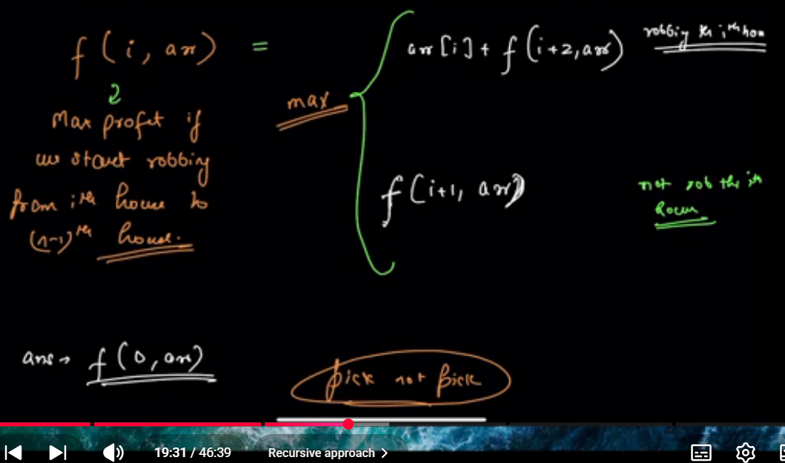 |  | 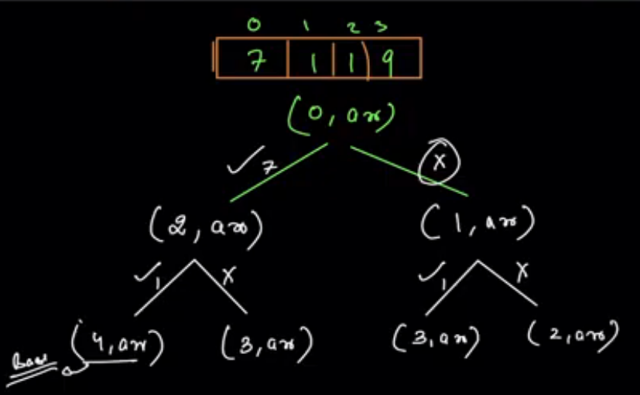

Memo  int ladron(vector<int>& nums,int i, vector < int > & dp) {  if (i < 0) return 0; // no hay casas  if (i == 0) return dp[0] =nums[0]; // solo una casa  if (i == 1) return dp[1] =max(nums[0], nums[1]); // dos casas  if (dp[i] != -1) return dp[i];  int robar = nums[i] + ladron(nums, i - 2, dp);  int noRobar = ladron(nums, i - 1, dp);  return dp[i] = max(robar, noRobar);  }  int rob(vector<int>& nums) {  int n = nums.size();  vector<int> dp(n, -1);  return ladron(nums, n - 1, dp);  } | Pure DP  int rob(vector<int>& nums) {  int n = nums.size();  if (n == 0) return 0;  if (n == 1) return nums[0];  vector<int> dp(n, 0);  dp[0] = nums[0];  dp[1] = max(nums[0], nums[1]);  for (int i = 2; i < n; i++) {  dp[i] = max(nums[i] + dp[i - 2], dp[i - 1]);  }  return dp[n - 1];  }
Cambia dirección del recorrido de izquierda a derecha

int rob(vector<int>& nums) {
int n = nums.size();
if (n == 0) return 0;
if (n == 1) return nums[0];

vector<int> dp(n + 1, 0);
dp[n - 1] = nums[n - 1]; // última casa
dp[n] = 0; // fuera de rango

// Recorremos de derecha a izquierda
for (int i = n - 2; i >= 0; i--) {
dp[i] = max(nums[i] + dp[i + 2], dp[i + 1]);
}

return dp[0];
}

213. House Robber II https://leetcode.com/problems/house-robber-ii/
https://www.youtube.com/watch?v=-Czub0llPwQ&list=PLGj-ir6Q7Pyb4b-ZdvSzAQdL9rgfxY462&index=16
Eres un ladrón profesional que planea robar casas a lo largo de una calle. Cada casa tiene una cierta cantidad de dinero escondida. Todas las casas de este lugar están dispuestas en un círculo. Eso significa que la primera casa es vecina de la última. Mientras tanto, las casas adyacentes tienen un sistema de seguridad conectado, y contactará automáticamente a la policía si dos casas adyacentes son asaltadas la misma noche.
Dado un arreglo de enteros nums que representa la cantidad de dinero de cada casa, devuelve la cantidad máxima de dinero que puedes robar esta noche sin alertar a la policía.
Ejemplo 1:
Entrada: nums = [2,3,2]
Salida: 3
Explicación: No puedes robar la casa 1 (dinero = 2) y luego robar la casa 3 (dinero = 2), porque son casas adyacentes.
Ejemplo 2:
Entrada: nums = [1,2,3,1]
Salida: 4
Explicación: Roba la casa 1 (dinero = 1) y luego roba la casa 3 (dinero = 3).
Cantidad total que puedes robar = 1 + 3 = 4.
Ejemplo 3:
Entrada: nums = [1,2,3]
Salida: 3
Restricciones:
1 <= nums.length <= 100
0 <= nums[i] <= 1000

Maximum Length of Pair Chain https://leetcode.com/problems/maximum-length-of-pair-chain/
Se te da un arreglo de n pares pairs donde pairs[i] = [left_{i}, right_{i}] y left_{i} < right_{i}.
Un par p2 = [c, d] sigue a un par p1 = [a, b] si b < c. Una cadena de pares puede formarse de esta manera.
Devuelve la longitud de la cadena más larga que puede formarse.
No necesitas usar todos los intervalos dados. Puedes seleccionar pares en cualquier orden.
Ejemplo 1:
Entrada: pairs = [[1,2],[2,3],[3,4]]
Salida: 2
Explicación: La cadena más larga es [1,2] -> [3,4].
Ejemplo 2:
Entrada: pairs = [[1,2],[7,8],[4,5]]
Salida: 3
Explicación: La cadena más larga es [1,2] -> [4,5] -> [7,8].
Restricciones:
n == pairs.length
1 <= n <= 1000
-1000 <= lefti < righti <= 1000

740-Delete and Earn https://leetcode.com/problems/delete-and-earn/
Se te da un arreglo de enteros nums. Quieres maximizar el número de puntos que obtienes realizando la siguiente operación cualquier cantidad de veces:
Elige cualquier nums[i] y elimínalo para ganar nums[i] puntos. Después, debes eliminar cada elemento igual a nums[i] - 1 y cada elemento igual a nums[i] + 1.
Devuelve el número máximo de puntos que puedes ganar aplicando la operación anterior algunas veces.

Ejemplo 1:
Entrada: nums = [3, 4, 2]
Salida: 6
Explicación:
- Eliminar 4 para ganar 4 puntos. En consecuencia, 3 también se elimina. nums = [2]
- Eliminar 2 para ganar 2 puntos. nums = []
Ganas un total de 6 puntos.

Ejemplo 2:
Entrada: nums = [2, 2, 3, 3, 3, 4]
Salida: 9
Explicación:
- Eliminar un 3 para ganar 3 puntos. Todos los 2's y 4's también se eliminan. nums = [3, 3]
- Eliminar un 3 de nuevo para ganar 3 puntos. nums = [3]
- Eliminar un 3 una vez más para ganar 3 puntos. nums = []
Ganas un total de 9 puntos.

Restricciones:
- 1 <= nums.length <= 2 × 10⁴
- 1 <= nums[i] <= 10⁴

Integer Break https://leetcode.com/problems/integer-break/
Dado un entero n, divídelo en la suma de k enteros positivos, donde k >= 2, y maximiza el producto de esos enteros. Devuelve el producto máximo que puedes obtener.

Ejemplo 1:
Entrada: n = 2
Salida: 1
Explicación: 2 = 1 + 1, 1 × 1 = 1.

Ejemplo 2:
Entrada: n = 10
Salida: 36
Explicación: 10 = 3 + 3 + 4, 3 × 3 × 4 = 36.

Restricciones:
- 2 <= n <= 58

Greatest Sum Divisible by Three https://leetcode.com/problems/greatest-sum-divisible-by-three/
Dado un arreglo de enteros nums, devuelve la suma máxima posible de elementos del arreglo tal que sea divisible por tres.

Ejemplo 1:
Entrada: nums = [3, 6, 5, 1, 8]
Salida: 18
Explicación: Elige los números 3, 6, 1 y 8; su suma es 18 (suma máxima divisible por 3).

Ejemplo 2:
Entrada: nums = [4]
Salida: 0
Explicación: Como 4 no es divisible por 3, no elijas ningún número.

Ejemplo 3:
Entrada: nums = [1, 2, 3, 4, 4]
Salida: 12
Explicación: Elige los números 1, 3, 4 y 4; su suma es 12 (suma máxima divisible por 3).

Restricciones:
- 1 <= nums.length <= 4 × 10⁴
- 1 <= nums[i] <= 10⁴

Number of Ways to Paint N × 3 Grid
Tienes una cuadrícula de tamaño n x 3 y quieres pintar cada celda de la cuadrícula con exactamente uno de los tres colores: Rojo, Amarillo o Verde, asegurándote de que no haya dos celdas adyacentes con el mismo color (es decir, que no haya dos celdas que compartan lados verticales u horizontales con el mismo color).
Dado n, el número de filas de la cuadrícula, devuelve el número de formas en que puedes pintar esta cuadrícula. Como la respuesta puede crecer mucho, la respuesta debe calcularse módulo 10⁹ + 7.

Ejemplo 1:
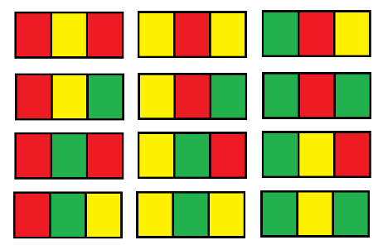
Entrada: n = 1
Salida: 12
Explicación: Hay 12 formas posibles de pintar la cuadrícula como se muestra.

Ejemplo 2:
Entrada: n = 5000
Salida: 30228214

Restricciones:
- n == grid.length
- 1 <= n <= 5000

